划膜机操作说明书
一、开机启动后触摸屏进入页面保护状态，点击一下屏幕的左上角位置（按其它位置没反应），进入“work”界面。
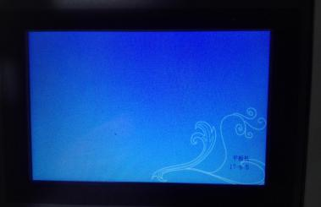
二、进入机器“work”界面，按“origin”，直到屏幕下方提示“origin succeed”时，再按“to zero”，将电脑上的图形发送到机器上，然后按“set zero”，然后按边框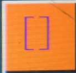，可查看激光灯中心点有没有超出切割材料范围，如果没问题，按“repeat”就可以了。(这是机器的正常操作流程)
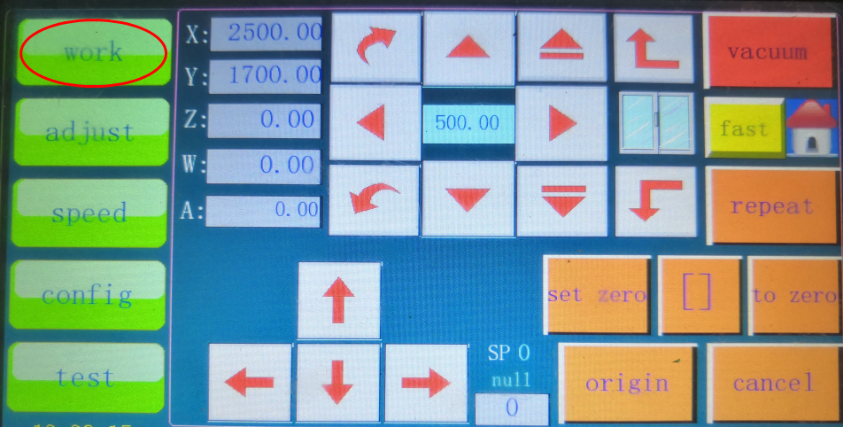
图形保存窗口，点进去可以手动保存图形，可以保存100个图形。
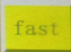当前显示为“fast”时，按方向键移动，机器移动为快速，当按一下“fast”字，变成“slow”字时，按方向键移动机器就移动就变成很慢的移动。
按下这个按钮是进入屏幕保护界面，防止其它人员是触碰屏幕，防止不必要的意外发生。
运行图形的过程中，按了上图所示的触摸屏最下一排区域，会暂停，暂停后将会记住当前的状态，如果再按一下这块区域，将会继续。如果不想继续，要按取消按钮。如果不是在运行图形的过程中按了暂停区域，那么相当于按了取消按钮。

三、进入“ad just”界面。
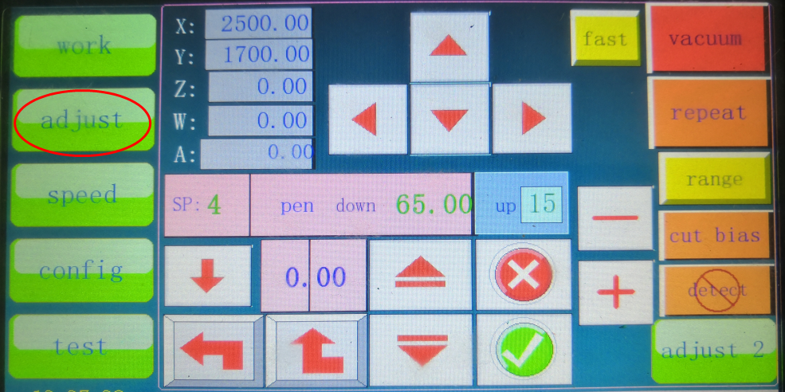
1.先选择要调的刀号，按下图横框（笔下落）或（SP4）切换，总共有8种刀深可调（SP1~SP8），我们定义SP4为笔，图形在软件中显示的颜色为青色， 所以我们只需要调SP4即可， 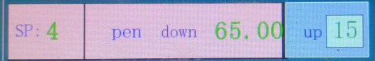
2.然后按 下图位置 可切换每次需要移动的步距，有四种步距可选（5、1、0.1、0.03）单位为毫米
- 如果刀尖离台面还有几厘米高，那么你可以先选择步距为‘5’，然后按下“向下的方向键”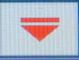，每按一次必须看一次刀尖所在的位置（按一下刀尖向下下降5毫米），当刀尖离台面不足5毫米时,将步距切换为‘1’或者‘0.1’，然后继续按向下的方向键，直到将刀尖调到刚好和台面接触为止，然后按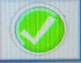打钩确定。

4.然后按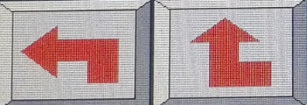任意一个键测试，测试切割的是一个30X30的方形，看刚才调的刀深切割出来的效果是否达到你的要求，如果刀深不够（只在材料上有个印记），那么在这个情况下，你可以先按这个键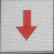，刀头会直接下到上次调的刀深位置，在此基础上再调好所需要的步距（0.1），按向下键，由于机头自带弹性，那么此时适当的将刀深加深一点是没关系的，调好后然后按打钩，再按测试，如果还没切断，那就重复上一次操作，直到调到你所需的效果为止。然后还有个“up”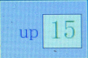 ，这个数值的大小可以根据材料的厚薄来确定，材料越厚，数值需要越大，如果想让刀抬到最高，那就把上提数值改为“0”即可。

四、进入“speed”界面
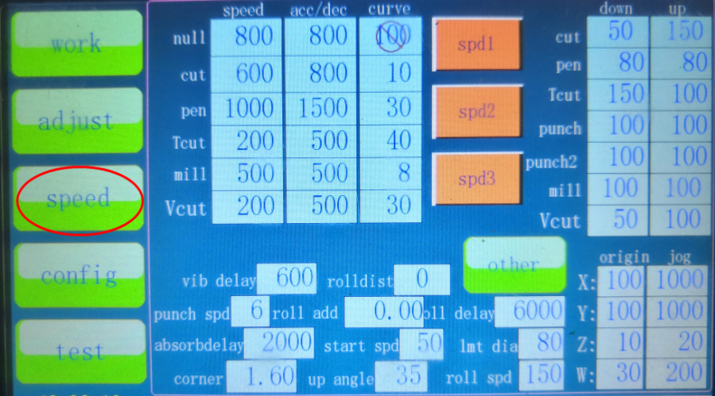
- 在此界面中可调的位置有：
是指在切完一个图形后，移动到下一个图形的速度。
是指机器在运行过程中的速度，任意改变其中一个参数，运行速度都会改变。
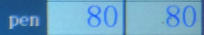 是指机器在运行过程中，机头每次下降和上升的速度

切割小圆的时候，速度不宜过快，可以调限速直径的数值来改变切割的速度，限速的直径要比切割的圆直径大才能达到限速的效果。
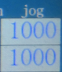XY移动速度； 是指手动按方向键，机器的移动速度。

五、进入“config”界面
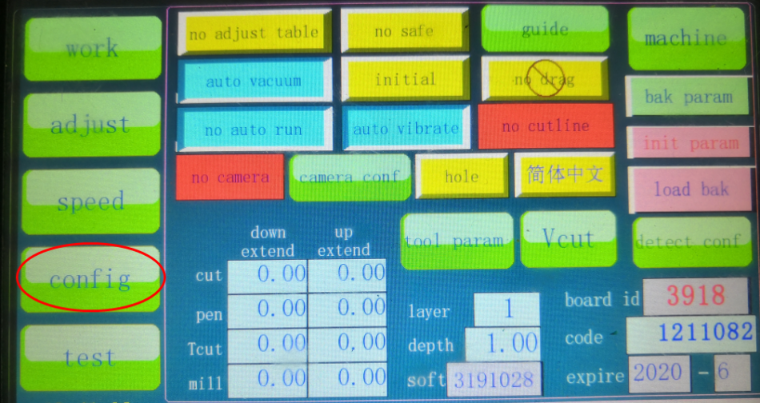
- 当切割图形发现下刀和提刀的位置没切断时，看还有几个毫米没断，只需要把 笔 的下落延伸或上提延伸输入相应的数字就可以（单位为毫米），如图：
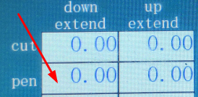
- 机器参数调好后，可以按一下“bak param”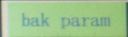，在触摸屏最下方横条上会提示备份成功即可。

六、进入“test”
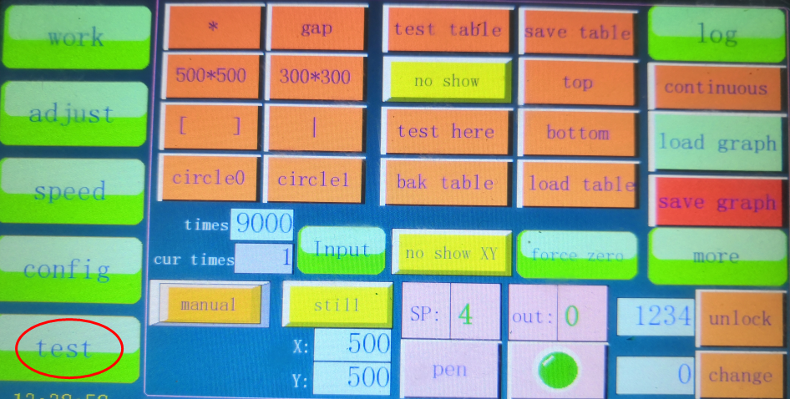

1 、在右下角位置有个 “unlock” ，输入密码1234，然后点unlock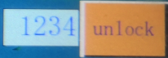。
2、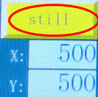 按下“still”，变成“go to”，机器在切割完后会停在XY坐标位置。.
七、将图形发送到机器后，在“work”界面上按一下保存图形窗口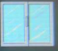，进入下图界面，
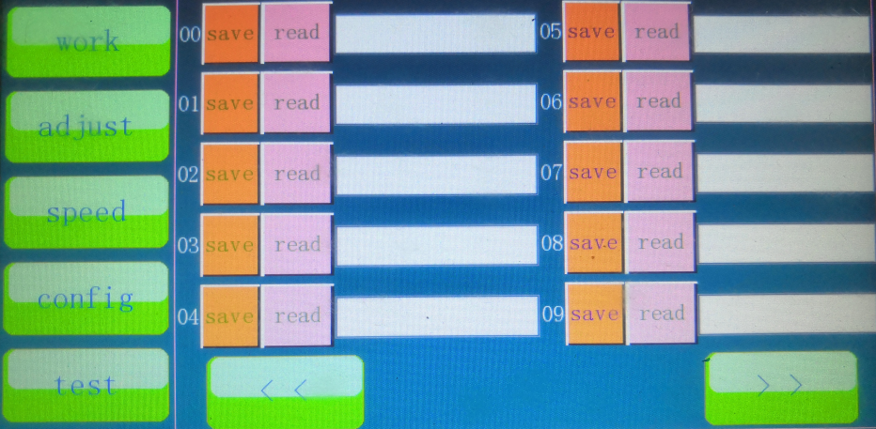
然后点第一个（00）保存，此时屏幕最下方会提示图形已保存，如果需要命名的话，在第一个保存位置空白长条处点一下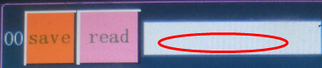，会弹出一个虚拟键盘，然后就可以输入了，完成后按确定就可以自动保存；如果要继续保存其它图形，将图形发送到机器后，在01位置处点保存即可，其它操作步骤同上。

八、当刀深和速度等都调好后，将图形发送到机器，然后进入“work”界面。
- 将机头激光灯移动到需要开始切割的位置，然后按“set zero”，屏幕下方会提示 “set zero succeed” 。2.然后按走边框按钮，机器会走一个图形最大范围外框，可查看材料是否放正。
- 按“vacuum”，材料吸稳固后按“repeat”，就可以开始切割了。

显控屏功能说明
开机后触摸屏进入屏幕保护页面，按左上角进入工作页面，
下图显示当前机头的位置，就是四个轴的坐标，坐标是以震动刀为基准的。
带有压轮的机器, 按了Z坐标位置, 将会切换机头, 同时Z:和W:会变成Z1和W1, 表示已经切换到压轮那组了, 接下来的旋转和上下的按钮都是针对压轮的
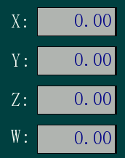

下面这些画有箭头的按钮是用来移动机器的，按住移动，松开停止，里面那个输入框可以输入按住不松开能移动的最大距离，
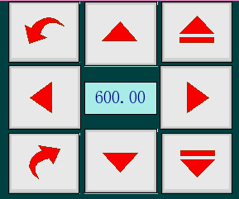

下面那些按钮可以把机头移动到幅面的边界上，
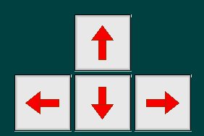

下边的是常用操作的按钮

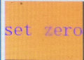
机器开机的时候，坐标会初始化为0，但是此时机头在机器里面的实际坐标并不一定是0，所以需要回原点，回原点的目的是让软件的坐标和实际的正确机械位置一致。
回原点的时候，机头会向某个方向走，直到碰到对应的感应开关(原点信号)为止，回原点是四个轴一起回的，但是Z轴会先拉起来， 回原点成功后，向正方向回原点的轴的坐标变成了幅面大小，其他轴坐标变为0了。

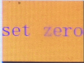打开激光灯，如果已经开了，那么就把激光照射的位置当作新的零点，这里需要把激光灯的偏移量设准确。

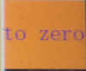如果没定过零点, 那么到零点会移到坐标(0,0)位置, 如果已经定过零点了, 那么就移到上次定的零点位置, 如果机器里面已经接收到图形了, 那么第二次按到零点将会移到图形最远点, 用以查看即将加工的图形的范围

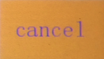取消会放弃加工未完成的图形，会把Z轴回到零坐标，会关掉吸风。

调偏移量
调偏移量的原因是机头上面有多个工具，当同一个图形需要用到多个工具加工的时候，比如既要刀割又要笔画，因为工具不可能安装在同一个位置，他们之间有位置的偏差，所以会导致同一个图形用不同的工具加工的时候也会有位置的偏差，但是只要调准了它们之间的偏移量，机器就可以补偿掉这段偏移量，就能使图形上的同一个位置，无论用哪个工具，都可以对应到相同的位置，我们的机器里面规定震动刀的偏移量为0，其他工具的偏移量都相对于震动刀而言的，实质上指的是其他工具移动了这段偏移量后就能和震动刀的位置重合。
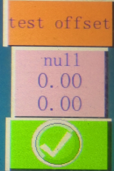

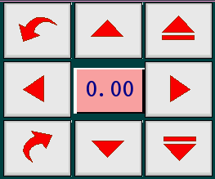

调刀和激光灯的偏移量
1, 先按几次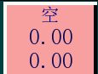切换到[激光灯]。
2, 然后按 [测试偏移] 按钮测试，测试是用刀割一个十字，接下来把激光灯移动到刚才刀割的十字的中心, 最后按按钮保存，然后再按【测试偏移】按钮重新测试看下两个十字是否有完全重合。

注意：为了防止混乱，测试偏移的时候不允许自定笔号，程序有事先规定好了测试的笔号，震动刀用SP4，笔用SP1，压轮用SP2，所以测试之前需要把笔号类型按照这样设置，但是调好偏移后笔号类型可以改成别的类型。

右边的7排4列的小灯是显示当前所有输入点的状态
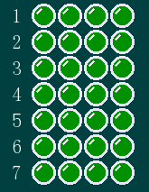

X轴原点：第六排第三个，
Y轴原点：第五排第四个，
Z轴原点：第五排第一个，
W轴原点：第四排第二个，

关于速度
速度有运行速度和其他速度，其他速度包括回原点速度和点动(移动)速度，回原点速度是机器每个轴回原点的时候用的速度，回原点速度不能太大，否则会撞到限位开关，导致回不了原点。点动(移动)速度是按了触摸屏上的方向键，手动移动机器的速度，不能太大，太大了机器会突然串过来，吓一跳。

运行速度包括XY平面上跑的速度和Z上下的速度，如果是笔, 不是用Z轴电机控制上下的工具，那么上下的速度指的是延时。割比较硬的材料的时候，震动刀下刀的速度不能太大，否则一下就把刀弄断了。

XY平面上跑的速度被速度，加速度，起跳速度，拐弯速度控制，速度也叫最大速度，机器割一条线的时候，速度从0加速到这个速度后就保持这个速度直到快到端点或拐弯处才减速。从0到最大速度，究竟需要多长时间，由加速度控制，加速度的意思是一秒钟要加多少速度，比如速度是500，加速度是1000，那么一秒能加速1000，但是最大速度是500，说明机器启动后0.5秒之内在加速，后面保持500这个速度在跑，因为机器幅面大小和图形形状的限制，其实机器一般都不是用最大速度在跑，大部分时间都在加速减速的过程中，所以其实影响运行速度最大的因素还是加速度。加速度不能太大，太大机器会震动的厉害。

起跳速度是用来弥补加速的，因为老是从0加速到最大速度要费些时间，所以可以设置一个起跳速度，让机器动的时候不要从0开始慢慢加速，可以用很短的时间把速度先提高到起跳速度，然后从起跳速度加速到最大速度。我们的机器里面实际运行的起跳速度是最大速度的10%和触摸屏里面所设置的那个起跳速度两者里面取小的那个, 起跳速度大了机器容易震动,

拐弯速度不是一个实际的速度，但是这个值会影响到跑弧线的速度，就是拐弯的时候机器减速的程度，拐弯速度小的时候，拐弯的时候机器会明显的放慢。

注意：速度的调整要根据材料和切割效果反复测试，原则上速度，加速度，起跳速度，拐弯速度里面提高任何一个都有可能提高加工速度，但是提高速度就有可能降低加工精度，需要仔细测试才能把速度调到能满足客户加工精度的条件下让机器跑到最快，但是也不一定要调到最快，快了对机械的磨损会变大。

其他

下面这些开关设置的按钮，按一下可以切换状态。

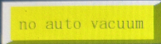运行图形之前，不会自动开吸风, 你可以手工开
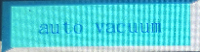运行图形之前自动开吸风，然后等待几秒钟才开始跑。

震动刀在割的时候不开震动，相当于拔了震动刀的那根线。
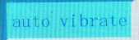割的时候自动开震动。

机器接收完图形后马上切割
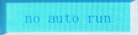接收完图形后不割，此时可以按两次到零点来查看接收到的图形对应到台面的位置，要按重复才开始切割。

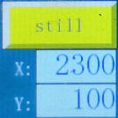运行完图形后，停在原处不动。
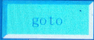运行完成图形后，停在下面指定的X,Y坐标位置。

下面这两个按钮可以保存当前图形，下次开机的时候可以重新读出来运行。
